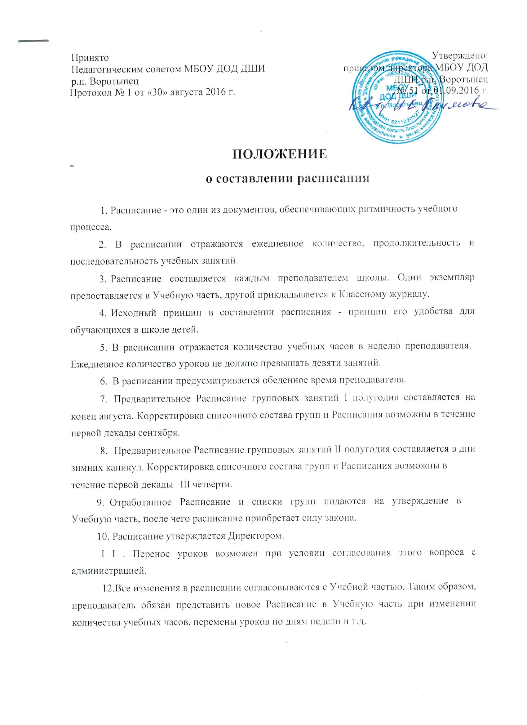

13.Преподаватели специальных дисциплин в графах указывают фамилия учащихся, по необходимости рядом с фамилией можно указать имя ребёнка полностью, либо в

сокращённом виде.
 | 14.В Расписании обязательно указывается класс обучения каждого ребёнка (для
преподавателей специальных дисциплин).
 | 15. Преподаватели, |  | ведущие |  | дисциплины |  | «Общее | фортепиано», | предмет
по | выбору | «Гитара», |  | «Класс | ансамбля», |  | в | Расписании | указывают
качественный показатель часов:
 | 16. Расписания |  | по | предметам |  | музыкально-теоретического |  |  | цикла
содержат следующую информацию:

  - по музыкальной литературе указываются года обучения групп;

  - по сольфеджио - группы по классам;

  - по хоровому классу - группы с указанием «ст.» или «мл.»;

  - по оркестровому классу - группы с указанием «ст.» или «мл.».

17.В заголовке Расписания обязательно указывается:

  - Ф.И.О. преподавателя, ведущего предмет;

  - название предмета(ов);

  - полугодие, а если необходимо и месяц.

- Расписания, представленные педагогами в Учебную часть в течение учебного года и по его завершению, хранятся в Учебной части.

